1. mr分析：ivwP值大于0.05，阴性结果

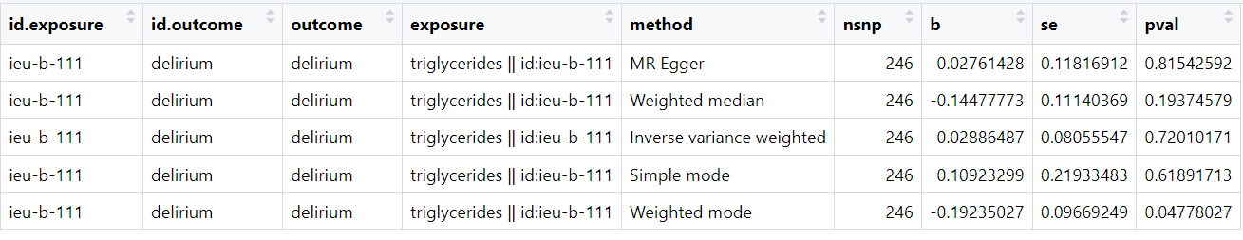

1. egger截距：egger截距为0，对阴性结果没有帮助  
   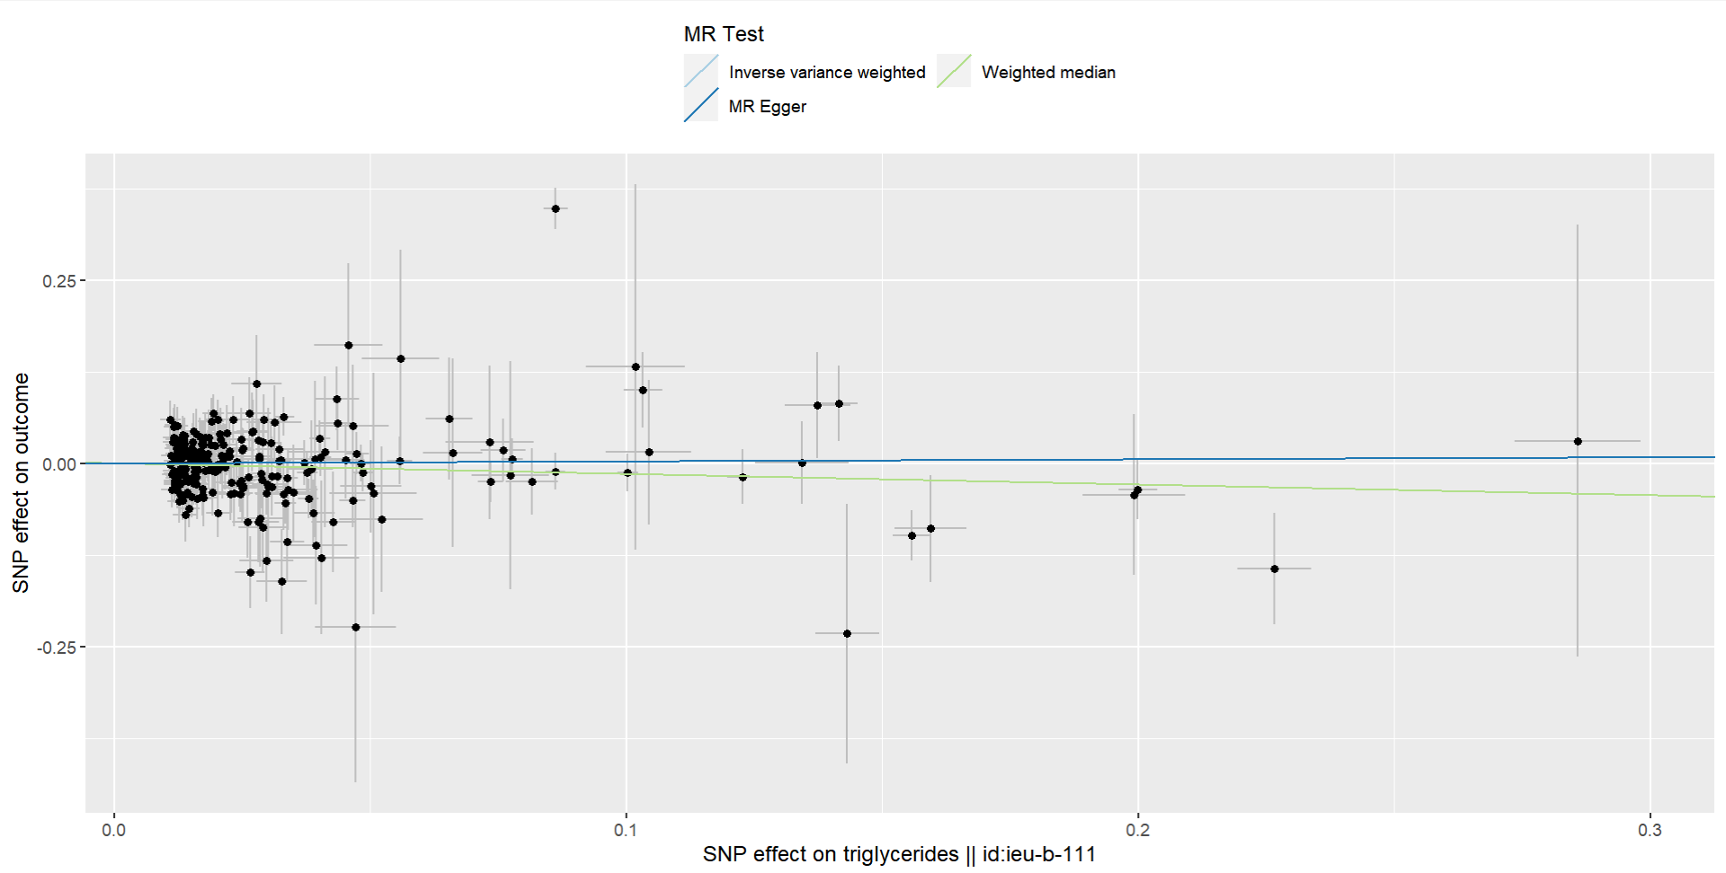
2. Heterogeneity：存在异质性，需要presso检验  
   
3. PRESSO（2000）：存在离群值，需要重新计算  
   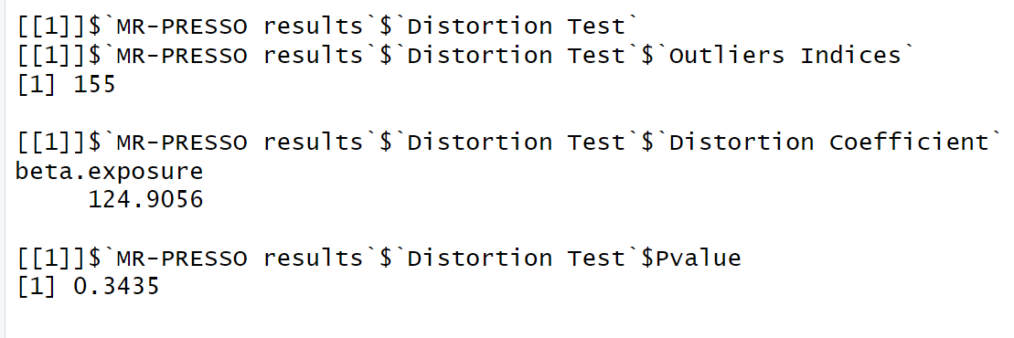  
   
4. Funnel_plot：对称性较好，说明假设没有受到系统性的偏倚或异质性的影响  
   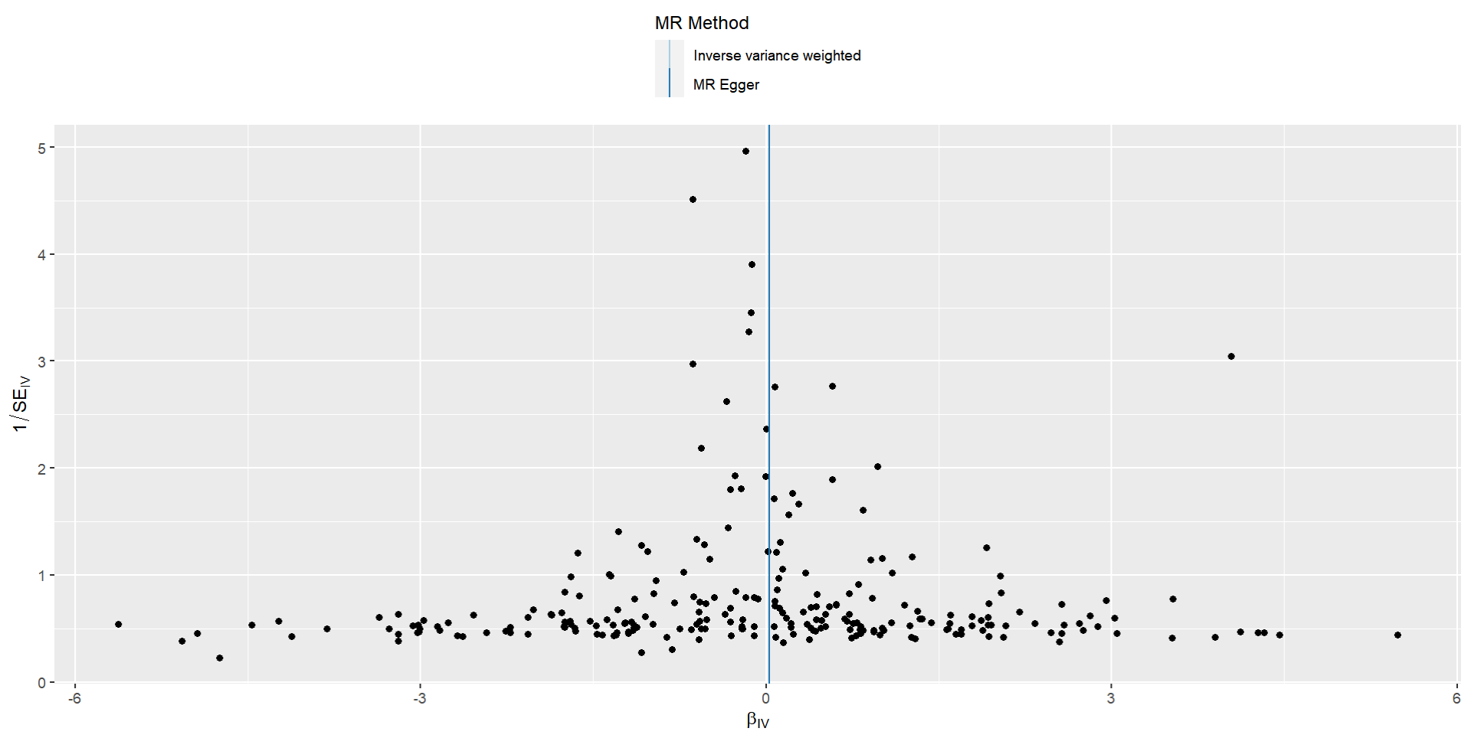
5. Pleiotropy：不存在多效性，结果可靠  
   
6. Leave one out analysis：数据跨越y轴，支持阴性结果  
   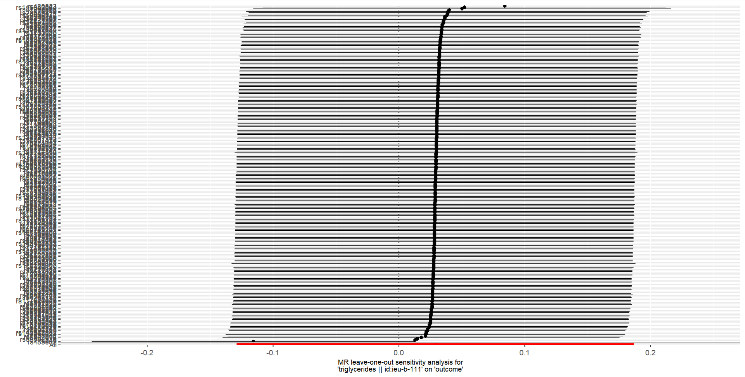
7. **结论：大部分数据支持阴性结果，但是PRESSO指出有离群值，需要剔除离群值后再次计算**